PROCÉDURE D’IMPLANTATION

**Voici les étapes pour le poste de travail :**

1. Ouvrir le zip suivant et double cliquer sur le fichier SGI Setup.msi :



*Windows Defender vous donnera peut-être un message de sécurité, simplement cliquer sur « lire plus » et ensuite sur « Exécuter quand même » *

2. Ouvrir l’application et se rendre dans l’onglet intégration

3. Changer la valeur tu texte pour le nom du serveur qui a été prédéterminer (demander à Keven si cette valeur n’est pas connue).

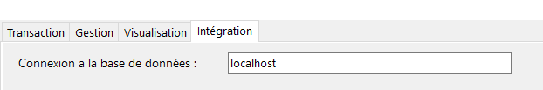

4.Cliquez sur enregistrer

5. Si la connexion est bonne un message de succès va s’afficher à l’écran.

6. L’application est prête à l’utilisation.

**IMPRIMANTE (Première utilisation) (Ne pas brancher avant que ce soit préciser)**

1. Insérer le disque reçu avec l’imprimante et accepter les installations qui vous sont offert.
2. Brancher l’imprimante dans une prise USB de l’ordinateur et appuyer sur le bouton power, qui est le bouton totalement à droite dans la photo du numéro suivante. (Si une fenêtre s’ouvre celle-ci est inutile, vous pouvez donc la fermer)
3. Si une lumière est allumée au-dessus du bouton Editor Lite, tenir ce bouton pour que celle-ci soit fermer. (Les lumière devrait donc être comme ceci)

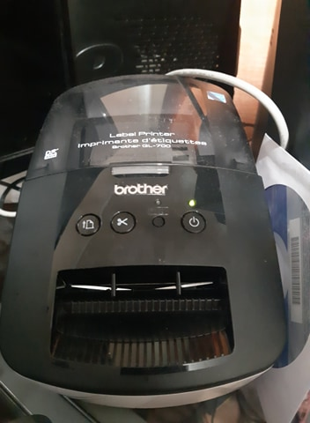

1. Se rendre dans Imprimante et scanneurs et trouver l’imprimante Brother Ql-700

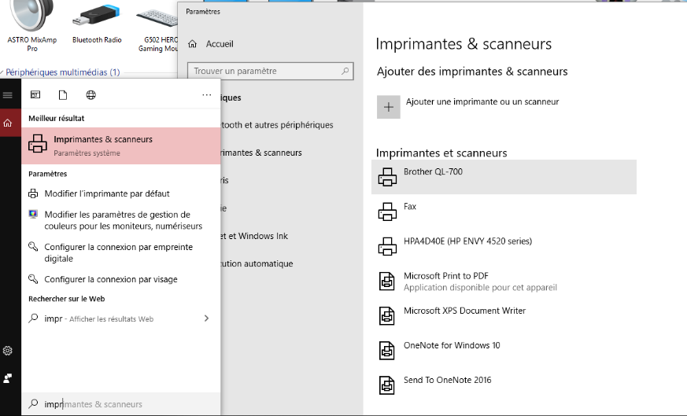

1. Ensuite, se diriger vers l’onglet gérer

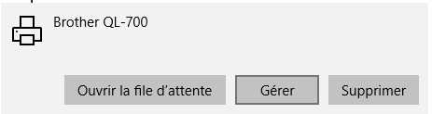

1. Après, aller dans les préférences d’impression

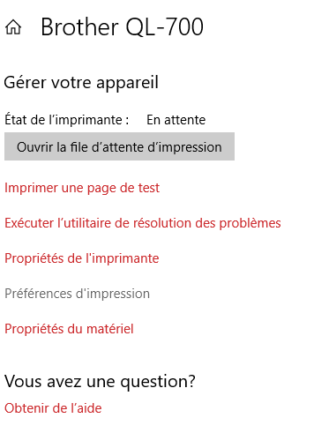

1. 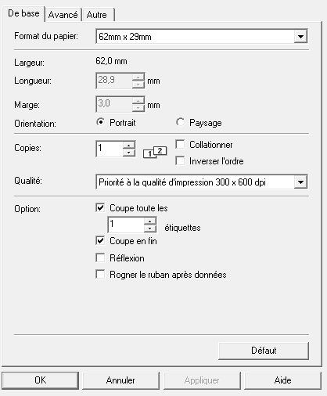Modifier le format du papier et l’orientation pour qu’il soit comme sur la photo et appuyer appliquer, fermer toutes les fenêtres et se diriger vers l’application.
2. Lors de l’impression seulement sélectionner la bonne imprimante et l’imprimante devrait imprimer l’étiquette du produit.

